МУНИЦИПАЛЬНОЕ ОБРАЗОВАНИЕ ТАЗОВСКИЙ РАЙОН
Муниципальное бюджетное дошкольное образовательное учреждение
детский сад «Северяночка»

МАСТЕР КЛАСС ДЛЯ ПЕДАГОГОВ
«Релаксирующее рисование - зенталг и дудлинг»

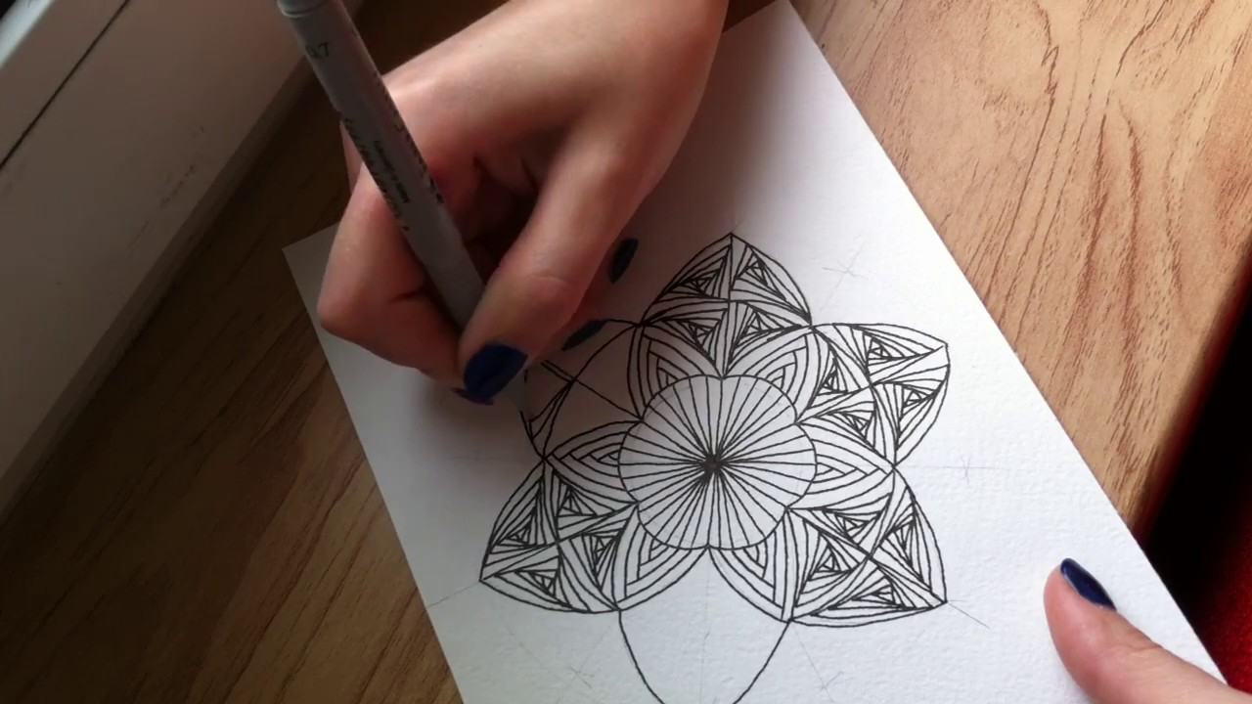

Выполнила:
Педагог-психолог
Кастрюлева Ольга Анатольевна

с. Гыда 2021 г.

МАСТЕР КЛАСС ДЛЯ ПЕДАГОГОВ
«Релаксирующее рисование - зенталг и дудлинг»

Слайд 1. Педагог-психолог: Здравствуйте, уважаемые коллеги!
Тема моего мастер – класса «Релаксирующее рисование - зенталг и дудлинг»
Слайд 2.

ФГОС ДО определил современные задачи –- воспитание здоровых , социально активных, креативных и творческих детей.
В образовательных практиках в настоящее время все более активно применяется такая инновационная здоровьесберегающая технология, как терапия искусством, или арт-терапия.
Поиск новых форм и методов арт - терапии привел меня к изучению необычных техник «Дудлинг» и «Зенталг», связанны с рисованием. Почему?
Во-первых, они являются хорошим способом расслабиться, получить удовольствие, проявить свои способности, даже в том случае, если вы совершенно не умеете рисовать в классическом понимании этого слова.
Во-вторых, эти техники прекрасно подходят и для взрослых, и для самых маленьких детей, которые только учатся держать рисовальные принадлежности.
Слайд 3.
Цель: повышение профессионального мастерства педагогов, в процессе активного педагогического общения по освоению стиля графического «зендудлинга».
Задачи:
- познакомить педагогов со стилями «дудлинг», «зентангл»;
-создать условия для самореализации и стимулирования роста творческого потенциала педагогов в процессе проведения мастер – класса;
-способствовать интеллектуальному и эстетическому развитию педагогов.
Ожидаемые результаты:
повышение креативности педагогов;
возможность применение педагогами нового нетрадиционного метода рисования с детьми в своей практике;
проявление творческо инициативы, фантазии.
Слайд 4.
Дудлинг (doodling) как стиль рисования происходит от английского слова doodle (бессознательные каракули).
Неосознанный рисунок, каракули. Проще говоря – интуитивное рисование. Рука двигается легко и непринуждённо, рисуя простые фигуры: круги, точки, ромбики, изогнутые линии. Из их сочетания возникают необычные и красивые картины.
Слайд 5.
Зентангл - это запатентованная техника рисования, которая объединяет в себе занятие творчеством и медитацию.
- зентангл выполняется в черно-белых цветах;
- узор ограничивается квадратной рамкой внутри карточки заданного размера (9Х9 см);
- у зентангла нет одного направления, его можно рассматривать с любой стороны;
- образовавшиеся после проведения линий сектора заполняются причудливыми произвольными узорами;
- при рисовании зентангла не допускается использование линейки или трафарета;
- нельзя использовать ластик.
Слайд 6.
Данные техники рисования оказывает на рисующих исключительно положительное влияние:
•приносят вдохновение, способствуют развитию творческих способностей;
•рисование незамысловатых узоров успокаивает, снимает стресс и негативные эмоции;
•способствуют развитию твердости руки, глазомера, улучшают почерк;
разрабатывают мелкую моторику;
•улучшают зрительно-двигательную координацию и концентрацию
внимания.
Слайд 7.
Смесь этих двух техник – зендудлинг (Zendoodling) – идеально подходит для занятий с детьми.
Самый простой вариант – воспользоваться раскраской или контуром предмета, нарисованного по трафарету, и предложить ребёнку заполнить его простыми элементами, а потом их раскрасить.
Можно усложнить задачу – разбить рисунок на части и заполнить получившиеся сегменты разными узорами.
Еще вариант – предложить ребенку по-разному заполнить одинаковые изображения животных, предметов и др.

Слайд 8.
Прелагаю вам в этой технике оформить нашу нетрадиционную новогоднюю елку.
Для этого вам понадобятся:
-рисунок «Елка»
-трафареты новогодних игрушек (шар,колокольчик,сосулька)
-гелевые черные ручки
-клей карандаш
Слайд 9.
Рекомендации по последовательности выполнения работы
  - Расчертить ручкой зоны, которые будут составлять целостность картинки. Главное, все штрихи, которые будут делить на зоны лист, проводить без отрыва руки, плавно.
  - Поочередно заполнять узорами выделенные сегменты. Окончив один рисунок, можно приступить к заполнению новой зоны.
  - При рисовании следует использовать не только простые линии, но и завитушки, геометрические фигуры, фигуры неправильных форм, волнистые линии, дуги, чешую, камни, фонари, кольца, объемные фигуры
  - Придавайте рисунку оттенки (пятна), обводите некоторые штрихи по несколько раз для придания объема работе.
Слайд 10.
Узоры в данном случае могут быть совершенно любыми, единственное условие – не задумываться над ними!
Вы готовы стать креативными художниками?
Слайд 11. Помните, что самое главное правило в техниках дудлинг и зентангл – полный полёт фантазии и свобода творчества!
Главная задача — получить удовольствие.
Приступайте к работе
Молодцы!
Слайд 12. Наше мероприятие подошло к концу. Изотерапия -
это замечательная возможность для детей и взрослых думать, познавать, пробовать, искать, экспериментировать, творить, общаться, раскрываться и расслабляться, а, значит, развиваться.
Благодарю всех за внимание !

